TWLY-41热能地板辐射采暖系统实训系统

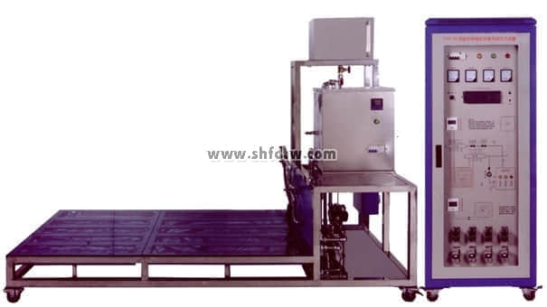

一、 概 述  
本装置是将地板采暖系统微型化,采用半实物化实训教学模式。直观展示了地板采暖系统的系统结构、工作原理，便于教学演示讲解及学生对课本知识的理解掌握。  
二、 特 点  
1. 本装置采用敞开式结构设计，并设有多处温度和压力测量仪表，便于学生观察、了解各种参数的变化情况和系统的工作状况。  
2. 低温地板辐射采暖埋管采用双回型辅设方式。  
3. 采暖管材采用交连聚乙烯PEX塑料管，具有抗老化、耐腐蚀、不结垢、承压高、无环境污染、不易渗漏、水阻力及膨胀系数小等特点。  
三、 技术性能  
1. 输入电源：单相三线～220V±10% 50Hz  
2. 工作环境：温度-10℃～+40℃  相对湿度＜85%(25℃)  海拔＜4000m  
3. 装置容量：＜10kVA  
4. 重  　量：200kg  
5. 安全保护：设有电流型漏电保护、接地保护，安全符合相关国家标准  
四、 系统配置  
装置采用铝型材框架底座，以多层结构形式展示其内部结构，侧面采用有机玻璃封板，内部管材采用塑料管。地板采暖主要由热源、采暖地面层、采暖塑料管道和温控系统组成，热源采用电热水锅炉。  
地板辐射采暖系统垫层主要由地暖专用盘管、复合保温板、反射层（铝箔）、组合分集水器、热电阀和液晶温控器、地暖剖面等构成。  
1. 地暖专用盘管  
材质：PEX（高密度交连聚乙烯管）  
性能：耐温＜100℃，内壁平滑、水阻小、不易结垢，设计使用寿命五十年以上  
功能：温水在管内循环加热地表层，以辐射的方式向室内散热  
2. 复合保温板层  
组成：聚苯乙烯（EPS） 保温板（厚度：1mm）  
功能：保温、隔热、防潮、隔声  
3. 反射层（铝箔）  
功能：加强保温层的防潮、防水、隔热性能。由于铝的导热性好，可有效分散管内温水所传递的热量，从而使热量均匀的散布在整个平面上，减少管路下部的局部高温老化的影响，提高整个地暖结构层的使用寿命。  
4. 组合分集水器  
组成：分集水器干管（采用黄铜精密挤压制造而成，不生锈，内外壁光滑）、自动排气阀、卸水阀。  
功能：将支管供回水分配到各个环路，同时排气阀可以排除管内的气体，内置调节阀可调节各环路的水流量，从而达到控制采暖温度的目的。  
五、 实训项目  
1. 低温地板辐射采暖系统结构及设备工作原理的了解和掌握  
2. 低温地板辐射采暖系统启动、运行和调试  
3. 低温地板辐射采暖系统运行工作情况记录、运行参数检测